**SKPL-WEC**

**SPESIFIKASI KEBUTUHAN PERANGKAT LUNAK**

**DONASI *ONLINE WECAN***

untuk:

Masyarakat

Dipersiapkan oleh:

Laurentius Yudhistira (1301180303)

Maiza Radhiya (1301180411)

Abigael Mark Stevan (1301180134)

Irfan Ghinafsi (1301180434)

Program Studi S1 Teknik Informatika – Fakultas Informatika

Universitas Telkom

Jalan Telekomunikasi Terusan Buah Batu, Bandung

Indonesia

|  |  |  |  |  |
| --- | --- | --- | --- | --- |
|  | **Program Studi S1 Informatika**  **-**  **Fakultas Informatika** | **Nomor Dokumen** | | **Halaman** |
| **SKPL-WEC** | | 1 |
| **Revisi** | 01 | 31 Maret 2020 |

# Daftar Perubahan

|  |  |
| --- | --- |
| **Revisi** | **Deskripsi** |
| **A** | Bab 1:   1. Definisi, Akronim, Singkatan 2. Referensi   Bab 2:   1. Perspektif dan Fungsi Perangkat Lunak 2. Profil dan Karakteristik Pengguna 3. Kebutuhan Perangkat Keras |
| **B** |  |
| **C** |  |
| **D** |  |
| **E** |  |
| **F** |  |
| **G** |  |

|  |  |  |  |  |  |  |  |  |
| --- | --- | --- | --- | --- | --- | --- | --- | --- |
| **INDEX** | **-** | **A** | **B** | **C** | **D** | **E** | **F** | **G** |
| Tgl |  |  |  |  |  |  |  |  |
| Ditulis oleh |  |  |  |  |  |  |  |  |
| Diperiksa oleh |  |  |  |  |  |  |  |  |
| Disetujui oleh |  |  |  |  |  |  |  |  |

# Daftar Halaman Perubahan

|  |  |  |  |
| --- | --- | --- | --- |
| **Halaman** | **Revisi** | **Halaman** | **Revisi** |
|  |  |  |  |

# 

# Daftar Isi

Daftar Perubahan 2

Daftar Halaman Perubahan 3

Daftar Isi 5

1. Pendahuluan 6

1.1. Tujuan Penulisan Dokumen 6

1.2. Ruang Lingkup / Cakupan Dokumen 6

1.3. Definisi, Singkatan, dan Akronim 6

1.4. Referensi 7

2. Deskripsi Global Perangkat Lunak 9

2.1. Statement of Objective Perangkat Lunak 9

2.2. Perspektif dan Fungsi Perangkat Lunak 9

2.3. Profil dan Karakteristik Pengguna 9

2.4. Arsitektur Lingkungan Operasi Perangkat Lunak (digambarkan) 10

2.5. Kebutuhan Perangkat Keras 11

2.6. Asumsi dan Batasan Perangkat Lunak 12

3. Deskripsi Rinci Perangkat Lunak 13

3.1. Deskripsi Kebutuhan 13

3.1.1. Kebutuhan Fungsional 13

3.1.2. Kebutuhan Non-Fungsional 15

3.2 Pemodelan Analisis 16

3.2.1. Usecase Diagram 16

3.3. Class Diagram 25

# 

# 1. Pendahuluan

## Tujuan Penulisan Dokumen

Dokumen Spesifikasi Kebutuhan Perangkat Lunak (SKPL) adalah dokumen yang dibuat ketika deskripsi detail dari semua aspek perangkat lunak yang akan dibangun terspesifikasi sebelum proyek dimulai. Dokumen ini akan digunakan oleh pengembang perangkat lunak sebagai acuan untuk mengembangkan perangkat lunak, dan tujuan dari penulisan dokumen ini adalah untuk mendeskripsikan dan juga memberikan gambaran bagaimana sebuah Aplikasi Donasi *Online* dikerjakan secara bertahap, dimulai dari tahap user requirement, analisis dan desain, implementasi, hingga testing. Spesifikasi kebutuhan perangkat lunak menetapkan dasar perjanjian antara pelanggan dan pengembang tentang bagaimana produk perangkat lunak harus berfungsi. Spesifikasi kebutuhan perangkat lunak adalah penilaian kebutuhan yang ketat sebelum tahap desain sistem yang lebih spesifik, dan tujuannya adalah untuk mengurangi desain ulang nanti. Ini juga harus memberikan dasar yang realistis untuk memperkirakan biaya, risiko, dan jadwal produk. Adapun tujuan dari proyek ini adalah untuk membantu kegiatan pendonasian. Proyek ini dikatakan berhasil apabila menangani masalah pendonasian.

## Ruang Lingkup / Cakupan Dokumen

*WeCan* merupakan aplikasi donasi dan penggalangan dana berbasis web yang berguna untuk membantu kegiatan pendonasian. Agar proses pendonasian lebih mudah dan juga memudahkan penggalang dana untuk membuat suatu kegiatan galang dana dengan menghilangkan sistem yang menyulitkan.

## Definisi, Singkatan, dan Akronim

|  |  |  |
| --- | --- | --- |
| No. | Istilah, Akronim, dan Singkatan | Keterangan |
| 1 | *User* | Pengguna yang memakai suatu aplikasi |
| 2 | *Database* | Basis data adalah kumpulan data yang disimpan secara sistematis di dalam komputer yang dapat diolah atau dimanipulasi menggunakan perangkat lunak (program aplikasi) untuk menghasilkan informasi. |
| 3 | *Web browser* | Suatu program atau perangkat lunak yang digunakan untuk menjelajahi internet atau untuk mencari informasi suatu web yang tersimpan di dalam komputer. |
| 4 | FR | *Functional Requirement* (Kebutuhan Fungsional) adalah salah satu tahap yang paling penting dalam kegiatan proyek perangkat lunak yang merupakan gambaran pelayanan yang disediakan oleh sistem,  batasan-batasan dari sistem dan bisa juga berupa definisi matematis fungsi-fungsi sistem. |
| 5 | NFR | *Non-Functional Requirement* (Kebutuhan Non-Fungsional) Secara umum berisi batasan-batasan pada pelayanan atau fungsi yang disediakan oleh sistem. |
| 6 | E*vent* | Kegiatan yang dibuat oleh penggalang dana |

## Referensi

Sumber referensi dalam pembuatan SKPL ini adalah sebagai berikut:

## Pressman, Roger S. (2015). Software engineering : a practitioner's approach. McGraw-Hill Education. ISBN 9781259253157. OCLC 949696534.

## Modul Praktikum APPL S1 Informatika Telkom University

3. Template SKPL dari dosen.

# 2. Deskripsi Global Perangkat Lunak



## Statement of Objective Perangkat Lunak

## Produk perangkat lunak ini adalah produk pengganti sistem tertentu yang sudah ada, yaitu kitabisa.com. Melihat dari kitabisa.com, aplikasi tersebut memiliki fungsi, pengguna bisa berdonasi dan juga penggalang dana bisa membuat event galang dana.

## Terinspirasi dari kitabisa.com, aplikasi *WeCan* menjadi aplikasi alternatif untuk melakukan donasi dan menggalang dana, yang mengendepankan keamanan, kenyamanan, dan transparansi.

## Perspektif dan Fungsi Perangkat Lunak

2.2.1 ***Perspektif Perangkat Lunak***

*WeCan* merupakan perangkat lunak yang digunakan untuk melakukan pendonasian secara online sehingga donatur tidak perlu datang ke tempat penggalang dana untuk mendonasi, donatur dapat dengan mudah berdonasi dimanapun dan kapanpun. Perangkat lunak ini berbasis web, artinya user dapat mengakses aplikasi ini melalui *web browser* yang didukung internet. Apabila pengguna belum mendaftarkan dirinya pada aplikasi ini, maka pengguna hanya bisa melihat Welcome Page, namun tidak bisa berdonasi. Keunggulan yang ada pada *WeCan* adalah website ini menggunakan transaksi non-tunai online seperti GoPay, OVO, Dana sebagai metode pembayaran demi memudahkan masyarakat untuk mendonasi.

2.2.2 ***Fungsi Perangkat Lunak***

Sebagai *front office* UI *WeCan* yang terhubung pada donasi dan event galang dana. UI *WeCan* terintegrasi sistem informasi donasi dan event galang dana, data dari sistem informasi tersebut akan selalu ter-update berdasarkan aktivitas pengguna yang disimpan dalam server (*back office)*. Yang selalu dimonitor oleh user.

## Profil dan Karakteristik Pengguna

Pengguna perangkat lunak ini adalah Donatur dan Penggalang Dana (Penggalang Dana dapat membuat event yang akan mendapat donasi dari donatur) yang telah terdaftar dalam sistem. Didalam aplikasi juga terdapat admin yang mempunyai wewenang melakukan pengawasan, dan modifikasi donasi.

|  |  |
| --- | --- |
| Kategori Pengguna | Hak Akses/Aktivitas |
| Donatur | 1. Registrasi Akun Donatur |
| 2. Melakukan Donasi |
| 3. Melihat Riwayat Donasi |
| Penggalang Dana | 1. Registrasi Akun Galang Dana |
| 2. Membuat Event Galang Dana |
| 3. Melihat Riwayat Event |
| Admin | 1. Memverifikasi Akun Donatur dan Galang Dana |
| 2. Melakukan Pengawasan terhadap Aplikasi |
| 3. Memperbaiki dan Memodifikasi Sistem |

## Arsitektur Lingkungan Operasi Perangkat Lunak (digambarkan)

Beroperasinya aplikasi ini tentunya bekerja di lingkungan masyarakat dimana aplikasi ini berbasis web, untuk platform perangkat keras yang pasti adalah platform desktop yang menggunakan OS terkini karena mengaksesnya cukup mudah dengan menggunakan browser apapun hanya dengan bantuan koneksi internet.

2.4.1.1 Perangkat lunak yang digunakan pada sisi server adalah:

* OS : Mircrosoft Windows 7/8/10
* DBMS : MySQL
* *Web Server:* Microsoft Personal Web Server (PWS)
* *Scripting language:* Microsoft Active Pager (APS)

2.4.1.2 Perangkat lunak yang digunakan pada sisi client untuk *WeCan* adalah:

* OS : Microsoft Windows 7/8/10
* *Web Browser* berbasis grafis/teks: Microsoft Edge, Opera, Mozilla Firefox, Google Chrome, Internet Explorer 9 dan Safari

## Kebutuhan Perangkat Keras

Untuk merancang aplikasi ini, kebutuhan perangkat keras yang digunakan oleh *WeCan* adalah

1. Komputer / Laptop yang telah ter*install* perangkat lunak Visual Studio Code (untuk platform html, css, javascript) dan Adobe Ilustrator
2. *Mouse*
3. *Keyboard*
4. *Smartphone*

Untuk mengakses WeCan, kebutuhan perangkat keras yang dapat digunakan adalah

1. Komputer / Laptop / *Smartphone* yang terhubung dengan internet dan telah ter*install* web browser
2. *Mouse* (untuk pengguna komputer)
3. *Keyboard* (untuk pengguna komputer)

## Asumsi dan Batasan Perangkat Lunak

Asumsi :

1. Aplikasi *WeCan* dibuat untuk pengguna agar bisa berdonasi dan juga penggalang dana bisa membuat event galang dana.
2. Ada 2 jenis *user* yang akan menggunakan aplikasi yaitu donatur dan penggalang dana.
3. Sistem akan merekap transaksi yang sudah dilakukan Donatur setiap terjadi transaksi.

Batasan Perangkat Lunak :

1. Tidak ada pembatalan donasi, jika pembayaran sudah diterima tidak ada pengembalian.
2. Kegiatan donasi yang dilakukan donatur maupun kegiatan pembuatan event oleh penggalang dana hanya bisa dilakukan jika akun sudah terdaftar.
3. Jika Penggalang Dana ingin berdonasi, maka Penggalang Dana tersebut harus membuat akun sebagai Donatur agar dapat berdonasi.

# 

# 3. Deskripsi Rinci Perangkat Lunak

Pada aplikasi Donasi *Online WeCan* yang di rancang memiliki 2 aktor dan 6 use case. 2 Aktor tersebut adalah Donatur dan Penggalang Dana sebagai *Event Organizer*.

Pada use case yang merepresentasaikan suatu goal dari system dan mendeskripsikan urutan aktivitas antar user dalam mencapai tujuannya. Untuk use case Cari *Event* dan Input Donasi dapat digunakan oleh Donatur, Sedangkan *Login*, Registrasi dan *View* Riwayat *Event* dapat digunakan oleh kedua aktor, dan untuk Input *Event* dapat dikelola oleh Penggalang Dana. Semua use case terhubung ke Login, sehingga kedua actor harus Login terlebih dahulu sebelum melakukan transaksi atau pembuatan event.



## Deskripsi Kebutuhan

### Kebutuhan Fungsional

|  |  |  |  |
| --- | --- | --- | --- |
| **No.** | **Kode Kebutuhan** | **Fungsi** | **Deskripsi** |
| 1. | FR-01 | Registrasi | Fungsi digunakan oleh *user* untuk mendaftarkan diri ke aplikasi. |
| 2. | FR-02 | Login | Fungsi digunakan untuk masuk kedalam aplikasi dengan akun yang sudah ada. |
| 3. | FR-03 | *View* Riwayat *Event* | Fungsi digunakan untuk melihat riwayat donasi yang masuk kedalam *event* galang dana dan juga riwayat galang dana yang sudah dilakukan. |
| 4. | FR-04 | Input *Event* | Fungsi digunakan untuk penggalang dana membuat *event* galang dana. |
| 5. | FR-05 | Input Donasi | Fungsi digunakan untuk donatur berdonasi. |
| 6 | FR-06 | Cari *Event* | Fungsi digunakan oleh donatur untuk mencari *event* galang dana |



### Kebutuhan Non-Fungsional

|  |  |  |  |
| --- | --- | --- | --- |
| **No.** | **Quality** | **Kode Kebutuhan** | **Deskripsi** |
| 1. | Keamanan | NFR-01 | 1. Sistem tidak akan menyebarluaskan data donatur 2. Admin memiliki hak untuk melakukan pengawasan terhadap aplikasi sistem donasi ini. |
| 2. | Portabilitas | NFR-02 | Sistem dapat digunakan oleh perangkat *mobile* dan *desktop* |
| 3. | *Availability* | NFR-03 | Sistem dapat diakses dimana dan kapan saja selama 24 jam |
| 4. | *Respons Time* | NFR-04 | Kecepatan memuat setiap halaman selama 5 detik dengan jaringan internet 4G dan kecepatan download 250kb/s |

## Pemodelan Analisis



### Usecase Diagram

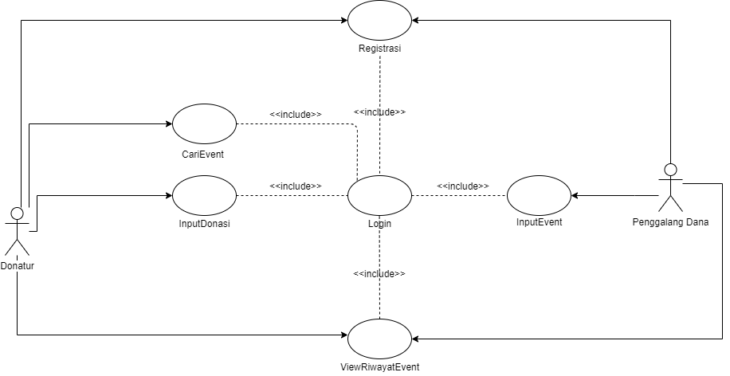

#### **Usecase Skenario #1**

|  |  |  |
| --- | --- | --- |
| **Nama Use Case** | Log in | |
| **Deskripsi** | Fungsi ini digunakan oleh *user* untuk masuk ke akun *user* agar *user* dapat berdonasi | |
| **Pre-Kondisi** | *User* telah mempunyai akun dan telah berada di Log in *page* dan belum melakukan Log in | |
| **Post-Kondisi** | Informasi Log in telah disimpan di *database* Login, *User* selanjutnya berada di *Home Page* | |
| **Skenario Utama** | **Aktor** | **Sistem** |
|  | 1. *User* membuka aplikasi |  |
|  | 1. Menampilkan *page* Log in |
| 1. *User* menginput *username* dan *password* |  |
| 1. *User* mengklik tombol Log in |  |
|  | 5. Sistem memvalidasi akun *user* |
|  | 6. Sistem memberikan notifikasi bahwa *user* telah log in |
| **Skenario Eksepsional (Alternative flow)** | **Aktor** | **Sistem** |
|  | 1. *User* menginputkan *username* dan *password* yang tidak valid |  |
|  | 2. *User* mengklik tombol Login |  |
|  |  | 3. Sistem memvalidasi data yang masuk ke dalam *database* |
|  |  | 4. Sistem menampilkan info Log in gagal dan kembali masuk ke Log in page |

**3.2.1.2. Usecase Skenario #2**

|  |  |  |
| --- | --- | --- |
| **Nama Use Case** | Input *Event* | |
| **Deskripsi** | Penggalang dana membuat *event* untuk dapat melakukan transaksi donasi antar penggalang dana dan *user* | |
| **Pre-Kondisi** | Penggalang dana telah memiliki akun dan telah Log in dan berada di *Homepage* khusus Penggalang Dana | |
| **Post-Kondisi** | Informasi *Event* telah disimpan di *Database* *Event* | |
| **Skenario Utama** | **Aktor** | **Sistem** |
|  | 1. *User* membuka menu Buat *Event* |  |
|  | 2. Sistem menampilkan tampilan Buat *Event* |
| 3. *User* menginput data *event* |  |
| 4. *User* mengklik tombol *Submit* |  |
|  | 5. Sistem memvalidasi data *event* |
|  | 6. Sistem mencatat data dan menyimpan data ke dalam *Database* |
| **Skenario Eksepsional (Alternative flow)** | **Aktor** | **Sistem** |
|  | 1. *User* telah menginput data *event* tetapi terdapat data yang tidak *valid* |  |
|  | 2. Sistem menampilkan notifikasi data yang belum dapat tervalidasi |

**3.2.1.3. Usecase Skenario #3**

|  |  |  |
| --- | --- | --- |
| **Nama Use Case** | Cari *Event* | |
| **Deskripsi** | Fungsi ini digunakan oleh Donatur untuk mencari event yang ingin didonasikan | |
| **Pre-Kondisi** | *User* telah Log in dan berada di *HomePage* | |
| **Post-Kondisi** | *User* telah mendapatkan *event* yang diinginkan, *User* lanjut ke proses Pendonasian | |
| **Skenario Utama** | **Aktor** | **Sistem** |
|  | 1. Membuka menu Cari *Event* |  |
| 2. *User* menginput *event* yang akan dicari |  |
|  | 3. Sistem mencari *Event* yang di inputkan di *database* |
|  | 4. Sistem menampilkan *Event-event* yang menyerupai pencarian |
| 5. *User* memilih *event* yang diinginkan |  |
| **Skenario Eksepsional (Alternative flow)** | **Aktor** | **Sistem** |
|  | 1. *User* telah menginput *event* yang diinginkan tetapi hasil tidak ditemukan |  |
|  | 2. Sistem menampilkan notifikasi bahwa *event* tidak ditemukan |

**3.2.1.4. Usecase Skenario #4**

|  |  |  |
| --- | --- | --- |
| **Nama Use Case** | Input Donasi | |
| **Deskripsi** | Fungsi ini digunakan oleh *user* untuk transaksi atau mendonasi *event* yang diinginkan | |
| **Pre-Kondisi** | *User* telah Log in dan telah memilih *event* yang ingin di didonasikan | |
| **Post-Kondisi** | *User* telah selesai melakukan proses Pendonasian | |
| **Skenario Utama** | **Aktor** | **Sistem** |
|  | 1. *User* memilih *event* yang diinginkan |  |
|  | 2. Menampilkan *event* yang dipilih |
| 3. *User* menginputkan nominal donasi |  |
| 4. *User* memilih metode pembayaran |  |
| 5. *User* mengklik tombol *Submit* |  |
|  | 6. Memproses data donasi yang telah berhasil masuk ke rekening dan menyimpan data ke dalam *database* donasi |
|  | 7. Sistem menampilkan tampilan pembayaran berhasil |
| **Skenario Eksepsional (Alternative flow)** | **Aktor** | **Sistem** |
|  |  |  |
|  |  |

**3.2.1.5. Usecase Skenario #5**

|  |  |  |
| --- | --- | --- |
| **Nama Use Case** | *View* Riwayat *Event* | |
| **Deskripsi** | Fungsi ini digunakan oleh donatur dan penggalang dana untuk melihat riwayat pendonasian | |
| **Pre-Kondisi** | *User* telah melakukan Login dan telah berada di *HomePage* | |
| **Post-Kondisi** | *User* telah berada di *Page* Riwayat Event | |
| **Skenario Utama** | **Aktor** | **Sistem** |
|  | 1. *User* membuka menu Riwayat Donasi |  |
|  | 2. Menampilkan *page* riwayat donasi yang *user* telah lakukan |
| **Skenario Eksepsional (Alternative flow)** | **Aktor** | **Sistem** |
|  | 1. *User* belum melakukan donasi atau belum membuat event apapun |  |
|  | 2. Sistem menampilkan notifikasi Riwayat kosong |

**3.2.1.6. Usecase Skenario #6**

|  |  |  |
| --- | --- | --- |
| **Nama Use Case** | Registrasi | |
| **Deskripsi** | Fungsi ini digunakan oleh Penggalang Dana maupun Donatur yang ingin mendaftarkan diri untuk membuat akun | |
| **Pre-Kondisi** | User berada di Register Page dan siap untuk membuat akun | |
| **Post-Kondisi** | Informasi data akun telah disimpan ke database akun, User lanjut ke Home Page | |
| **Skenario Utama** | **Aktor** | **Sistem** |
|  | 1. User membuka *Page Register* |  |
|  | 2. Menampilkan tampilan *Register Page* |
| 3. Menginput data akun |  |
| 4. User mengklik tombol *Submit* |  |
|  | 5. Sistem memvalidasi data akun |
|  | 6. Sistem mencatat data dan menyimpan data ke dalam Database |
| **Skenario Eksepsional (Alternative flow)** | **Aktor** | **Sistem** |
|  | 1. User telah menginput data akun tetapi terdapat data yang tidak valid |  |
|  | 2. Sistem menampilkan notifikasi data yang belum dapat tervalidasi |

## Class Diagram

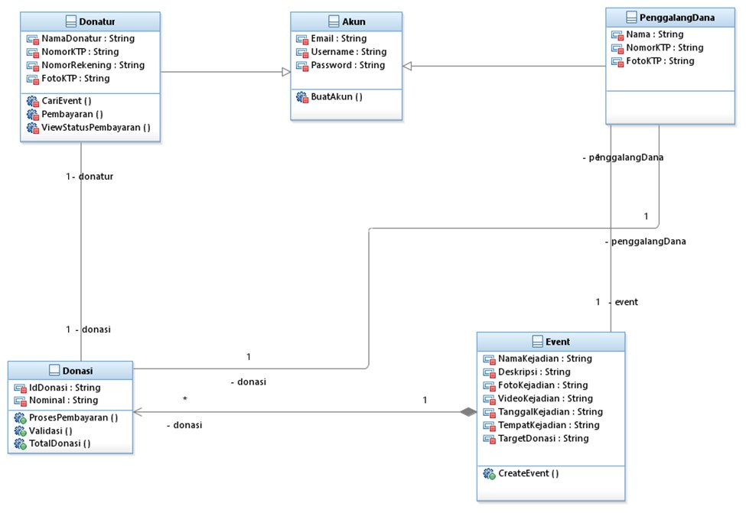

Class diagramnyaa beneriin lagi dengan FRnya